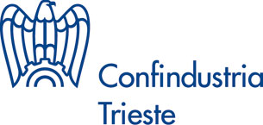
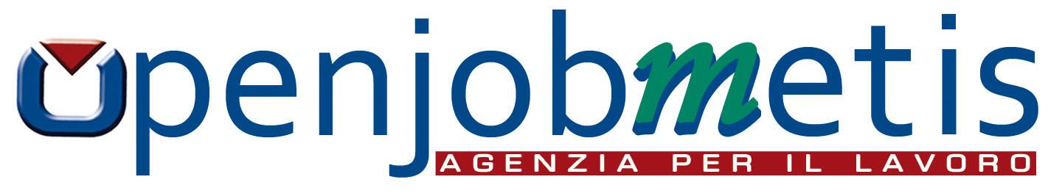

Le novità in materia di somministrazione di lavoro

Dalla Direttiva Europea alla Riforma Fornero

Martedì 11 Dicembre 2012 - ore 14.30

Confindustria Trieste, Sala Consiglio - P.zza Casali 1, Trieste

Confindustria Trieste e Openjobmetis S.p.A. organizzano un seminario allo scopo di illustrare la disciplina della somministrazione di lavoro come recente modificata dal D.Lgs. 24/2012 e dalla c.d. Riforma Fornero (Legge n. 92/2012). Nel corso del seminario saranno altresì fornite soluzioni pratiche e spunti operativi al fine di consentire alle aziende di valorizzare al massimo le potenzialità di tale strumento.  La partecipazione è gratuita e aperta a tutte le Aziende associate.  MODALITÀ DI ADESIONE  Per la partecipazione è necessaria l’iscrizione inviando una mail a lavoro@confindustria.ts.it indicando nome, cognome e azienda.  L’iscrizione al seminario comporta l’automatico consenso al trattamento dei dati (D.Lgs. 196/2003) ai soli fini organizzativi.  Per informazioni:  Confindustria Trieste  Segreteria Area Lavoro e Relazioni Industriali  Tel. 040 3750227  lavoro@confindustria.ts.it | PROGRAMMA  Ore 14.30 Registrazione dei partecipanti  Ore 14.45 Apertura dei lavori  Ore 15.00 “La somministrazione di lavoro nell’attuale contesto di riforme”  - Somministrazione di lavoro e altre tipologie contrattuali;  - Il recepimento nell’ordinamento italiano della Direttiva 2008/14/CE: il D.Lgs. n. 24/2012;  - Le novità introdotte dalla c.d. Riforma Fornero (Legge n. 92/2012);  - Casi pratici e indicazioni operative  Ore 17.30 Quesiti e conclusioni  Relatori:  -Avv. Patrizio Bernardo, Studio LS LexJus Sinacta;  - Dott.ssa Carmen Buonocore, Coordinatore Senior Customer Care & Labour Consulting di Openjobmetis S.p.A.

